編號：
新竹市辦理106年運動i臺灣計畫申請計畫書
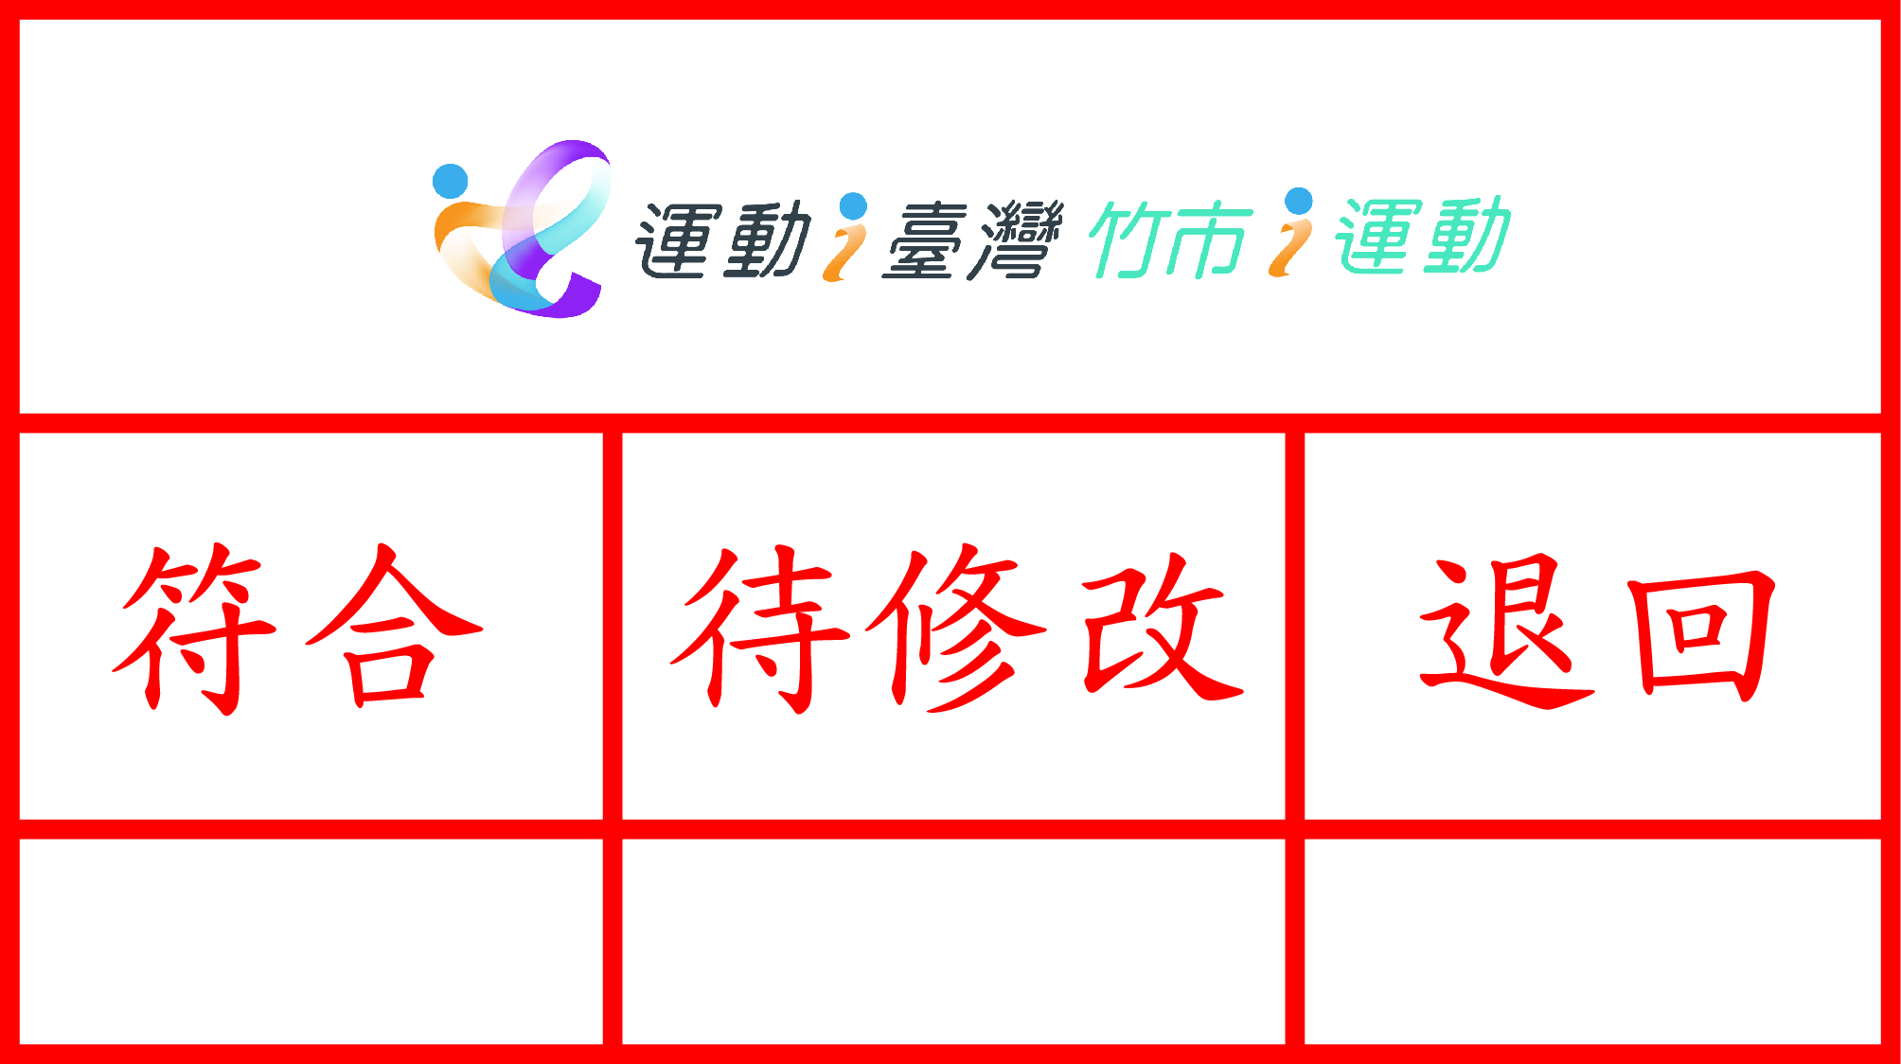
專案類別：專案四、運動城市推展專案
活動類別：基層運動風氣推展
活動項目：運動健身指導班-運動能力推廣班
活動名稱：單人韻律有氧舞蹈推廣班
承辦單位：香山區公所
一、目的：本計畫願景在於「自發、樂活、愛運動」，其中「自發」為強化國人自發
性、自主性的規律運動習慣；「樂活」為讓運動結合生活及文化，發展地方性的特色運動；「愛運動」為培養國人運動興趣，使國人從為個人健康而運動，提升為愛好運動而運動。
二、指導單位：教育部體育署、新竹市政府
三、主辦單位：新竹市體育會
四、承辦單位：香山區公所
協辦單位：頂埔里辦公處
五、活動日期：106年5月1日至7月31日止，以3個月為一期程。
六、活動時間：每週三、五，19：00-20：30（每週2次，連續上課90分鐘/次），總計52節。
七、活動地點：頂埔里里民活動中心（新竹市香山區頂埔里經國路三段5號）
八、活動連絡人：鄭妙評
（一）連絡人電話：0912535866，03-5307105*206
（二）連絡人電子信箱：51107@ems.hccg.gov.tw
報名連絡人：沈復環
（一）連絡人電話：0919257227
（二）連絡人電子信箱：51107@ems.hccg.gov.tw
九、辦理方式：
（一）活動報名截止日：自106年3月20日至4月30日止。
（二）活動報名方式：親洽或打電話向沈復環里長報名
（三）活動內容或辦理流程：結業後頒發研習證明
（四）活動特色：強化頂埔里民活動中心營運，另透過韻律有氧舞蹈，燃燒脂
肪，預防肥胖，提高心肺功能及體能，提昇新陳代謝功能，對於促進健康、預防傷害與提高工作效率有很大的幫助。
（五）參與對象：新竹市市民
（六）預估人數： 30人
（七）活動行銷宣傳方式：網站宣傳、DM、海報、跑馬燈
十、預期成效：提昇市民心肺功能及體能，提昇新陳代謝功能，促進身體健康。
十一、經費概算：如附件一經費收支結算表（請詳細填列，切勿虛報）
備註：（備註於正式提出計畫時請刪除）
      - 計畫內容或經費收支結算表不詳實者不予審核。
      - 申請計畫書格式如需增列項目，請依實際情況自行調整。
      - 參與對象及人數將列入訪視重點項目，請確實填列。
      - 項目及數量非計畫實際需要者，不予補助。
      - 如有活動相關附件(如：競賽規程、過往辦理成效等)，請一併附於本申請計畫提出，以作為經費審核之參據。參考附文如下
(1)☐過往辦理成效(首次申辦者，免付)，此為經費審核之參據。
(2)☐競賽規程(詳細活動計畫或簡章)。
(3)☐開幕典禮程序。
(4)☐活動場地平面配置圖及圖例。
(5)☐活動程序時間表(課程表)。
(6)☐場地使用同意書(主辦單位自有場地者，免付)。
(7)☐活動場地周邊道路影響，疏導或管制措施。
(8)☐緊急醫療救護計畫。
(9)☐環境衛生保護計畫。
(10)☐活動使用道路者(省道、縣道、鄉道、市區道路、自行車專用道、農路、林道、步道…等)，計畫審查會議簡報。
(11)☐工作人員編組及名單。
(12)☐活動進度管制表。
      - 務請詳實檢視相關申辦作業原則規定。

